外国语学院2010届本科毕业生毕业衫设计方案定稿
外国语学院06级本科毕业生毕业衫设计活动自发起以来,得到了广大外院学子的支持与帮助,在此期间毕业生组委会共收到学生参选作品三件。 本着公平、公开、公正的原则，毕业衫方案的确定采用实名投票的形式,最终采用了马勒同学的设计作为最终毕业衫方案，并广泛听取各毕业班班级的修改意见，结合刘元方及王仕华两位设计者方案的精华，最终确定以下方案作为我院2010届本科毕业生毕业衫设计方案。

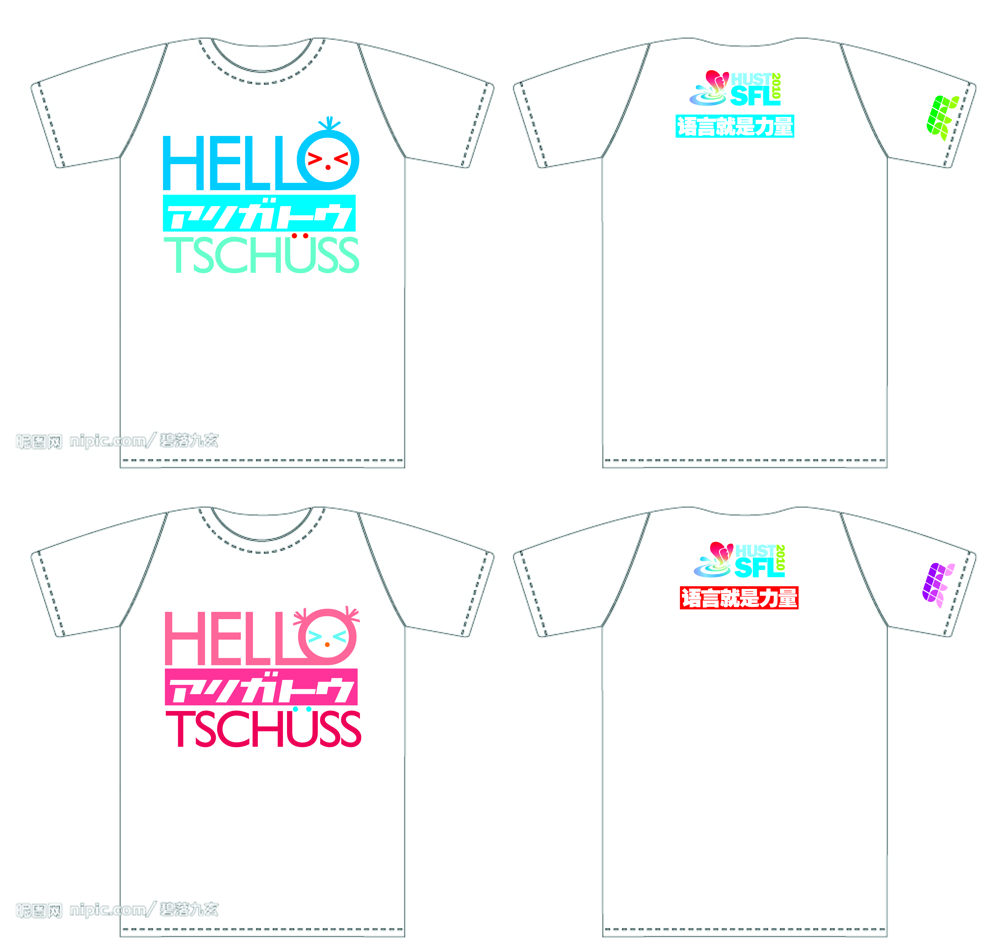

设计简介： | 正面主体颜色男生选取了清爽的蓝色渐变，女生则为可爱的粉色渐变。  三个单词分别为英语的“你好”、日语的“谢谢”以及德语的“再见”，三者都是日常用语，也是学习语言的入门词汇，代表外国语学院的三个系，同时这三个词自成一句，表达了外院学子对母校华中科技大学的感恩与不舍之情。  HELLO的末字母同时也变成一个可爱的娃娃头像，寓意像儿童般对语言的渴求和对未来的憧憬。  背面为变形的外国语学院英文简称SFL组成的红心，象征对学院的热爱。  “语言就是力量”表现了外院学子人数虽少，但却掌握着联通世界，改变世界的无限能力。  袖标上“SFL”为外国语学院的英文名称，即“School of Foreign Languages”的缩写。
目前毕业衫的制作即将展开，价格为25元/件，截止日期为5月29日周六22:00点之前，如有需要的同学请速速报名。毕业班同学请联系本班班长，低年级同学可直接联系张国龙（注明件数和尺码）13607149321.尺码对照表见附件！
~ 四年的大学生活，马上要远离，那段如鲜花灿烂明媚的日子飞快地飞逝，令我们忽然伤感得来不及落泪，从天涯海角而来，又要归于海角天涯，心里忽然像五月的梅雨，凄凄戚戚。
而多少年后，你是否依然，能记起我们曾经的流金岁月，记起我们共同的欢笑和泪水，记起我们在一起的这几年的时时刻刻……所以，当我发现了这样一件有意义的“纪念衫”，我亲爱的朋友，我多想立刻与你分享，铭记下属于我们的这一刻。
一年，两年，五年，十年，抑或……当我们再相逢，我们能否穿上我们这件毕业时用爱织就的T恤，共同回忆我们那段最金贵的岁月？回忆起你、我、他一起的日子。呵呵，只是不知，你是否已经发福穿不起？
多少年后，我亲爱的朋友啊，当我们含泪再相逢，我们愿以同样的一件衣服，一件不同寻常意义的衣服，执着地告诉世界，我们的友谊永远，永远，不会老去~

